Siirt Üniversitesi İş Sağlığı ve Güvenliği Bölümü Öğrenci Görüş Anketi

Öğrencilerin ders yapısı ve içeriğine yönelik geri bildirimleri, mevcut eğitim düzeninden genel bir memnuniyet duyulduğunu göstermekle birlikte, mesleki yetkinliği artırmaya yönelik stratejik beklentileri de ortaya koymaktadır. Bu kapsamda, alan derslerinin içerik olarak güçlendirilmesi ve teorik bilgiyi destekleyecek uygulama ağırlıklı yöntemlerin müfredatta daha geniş yer bulması temel iyileştirme alanları olarak öne çıkmaktadır. Ayrıca, seçmeli derslerin öğrenci gelişimiyle daha uyumlu hale getirilmesi, teknik gezilerle saha deneyiminin artırılması ve ders programlarının öğrenme verimliliğini optimize edecek şekilde planlanması gerektiği vurgulanmaktadır. Sonuç olarak, öğrencilerin mevcut akademik yaklaşımdan memnuniyet duyduğu, ancak daha pratik ve uzmanlık odaklı bir eğitim süreci talep ettikleri görülmektedir.
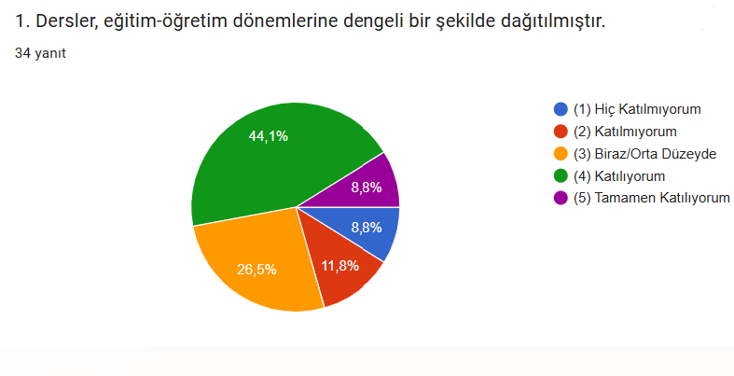

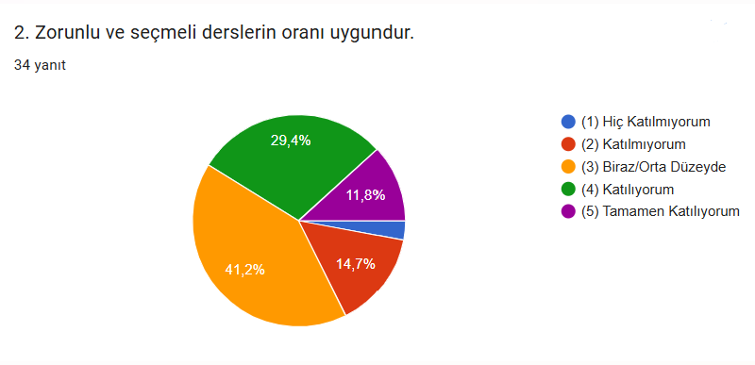

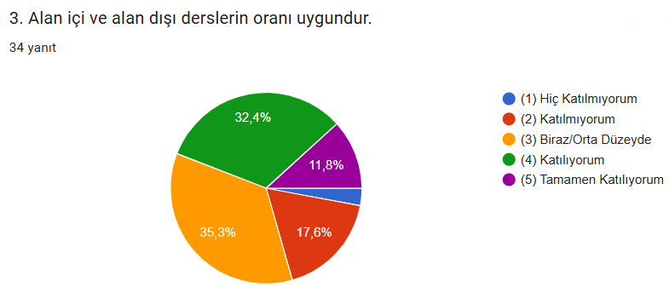

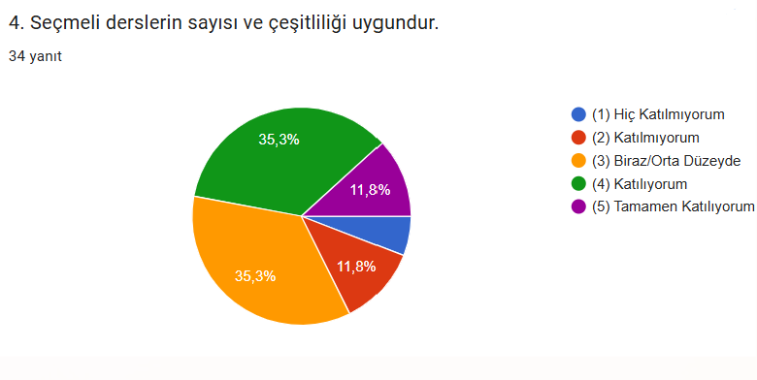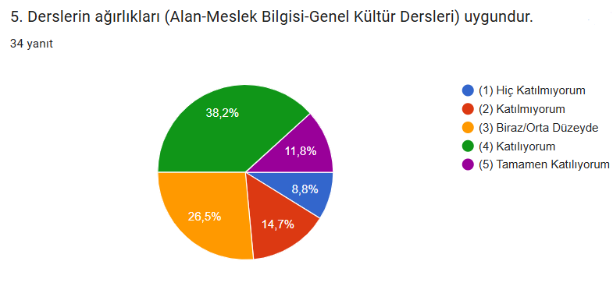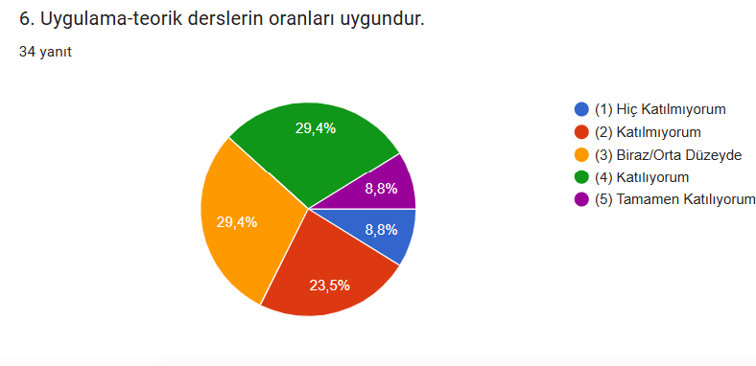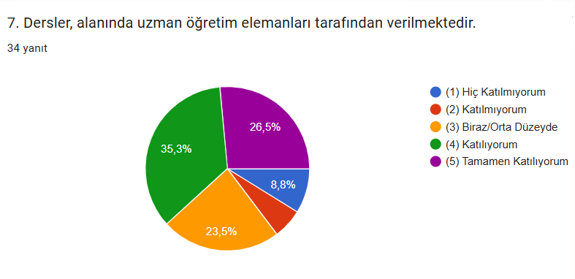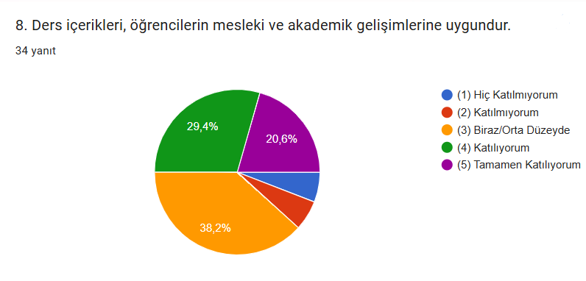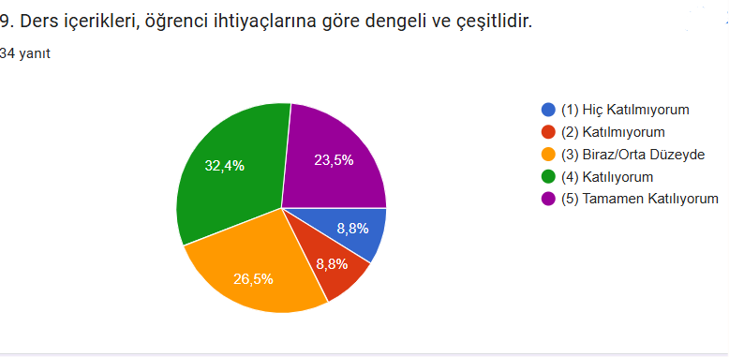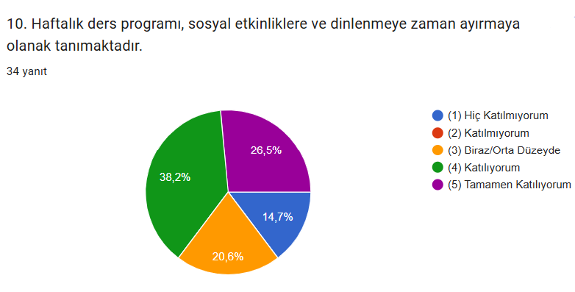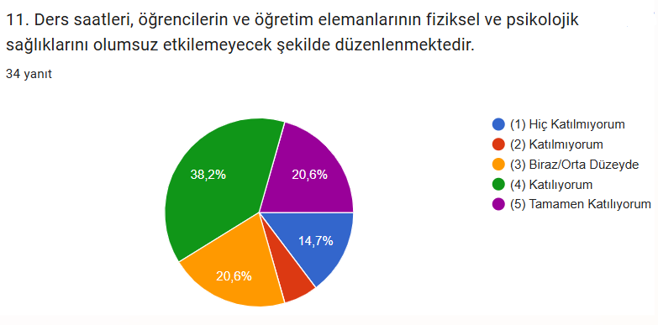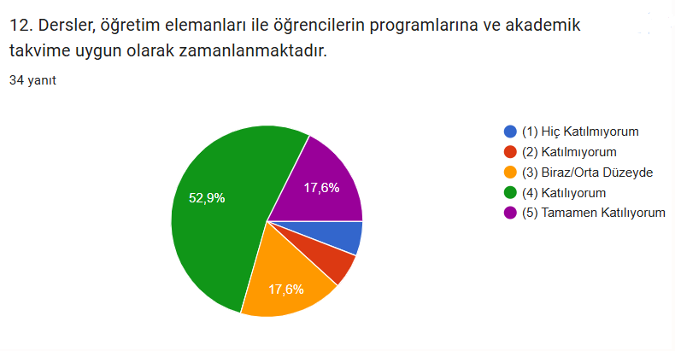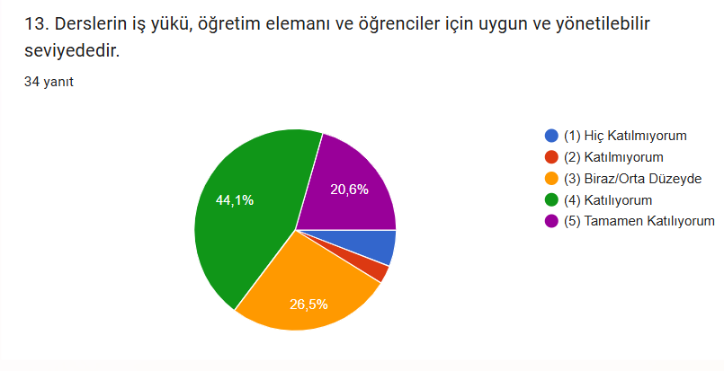

14. Derslerin dağılımı, içeriği veya genel yapısı hakkında herhangi bir öneri veya iyileştirme fikriniz varsa, lütfen belirtiniz.
Tema / Geliştirme Alanı | Öğrenci Görüşlerinden Örnekler | n | %
Mevcut ders yapısından genel memnuniyet | “Gayet uygundur”, “Düzenli zaten”, “Ders dağılımı ve öğretim üyelerinin yaklaşımı olumlu”, “Akıcı bir şekilde”, “Teşekkür ederim” | 11 | 32,4
Alan derslerinin güçlendirilmesi | “Alan derslerine daha fazla ağırlık verilmeli”, “Bölüme katkı sağlayacak derslerin artırılması faydalı olur” | 7 | 20,6
Uygulama ağırlıklı öğretimin artırılması | “Uygulamalı derslerin çoğaltılması öğrenciler için daha faydalı olur”, “Daha kapsamlı uygulamalı dersler olabilir” | 6 | 17,6
Seçmeli derslerin daha etkin yapılandırılması | “Seçmeli derslerin öğrencilerin alan gelişimini destekleyecek şekilde düzenlenmesi”, “Alan dersleriyle uyumlu seçmeli dersler” | 4 | 11,8
Ders saatleri ve zaman planlamasının iyileştirilmesi | “Derslerin daha verimli saat dilimlerinde yapılması”, “Ders sürelerinin öğrenme verimliliğini artıracak şekilde düzenlenmesi” | 4 | 11,8
Ders gün ve saatlerinin öğrenci odaklı planlanması | “Derslerin belli günlerde toplanması öğrenme sürecini kolaylaştırabilir” | 2 | 5,9
Saha deneyimi ve teknik gezilerin artırılması | “Öğrencilerin anlayabileceği teknik geziler düzenlenebilir” | 1 | 2,9
Uygulama ve staj olanaklarının desteklenmesi | “Uygulamalı derslerin artırılması ve dönem içi staj imkânları faydalı olabilir” | 1 | 2,9

Geliştirilmesi Gereken Yönler
Eğitim programının niteliğini artırmak amacıyla, müfredatın teorik kapsamdan ziyade uygulama odaklı bir yapıya kavuşturulması temel gelişim alanı olarak saptanmıştır. Bu doğrultuda, alan derslerinin içerik olarak derinleştirilmesi ve öğrencilerin mesleki becerilerini pekiştirecek uygulamalı eğitimlerin müfredattaki ağırlığının artırılması beklenmektedir. Saha deneyimini destekleyecek teknik gezilerin ve dönem içi staj imkânlarının çeşitlendirilmesi, seçmeli ders havuzunun öğrencilerin uzmanlaşma alanlarına göre daha etkin şekilde yapılandırılması stratejik öncelikler arasında yer almaktadır. Ayrıca, ders saatlerinin ve günlerinin öğrenme verimliliğini maksimize edecek şekilde öğrenci odaklı planlanması, programın akademik verimliliğini artıracak bir diğer iyileştirme alanı olarak öne çıkmaktadır.

